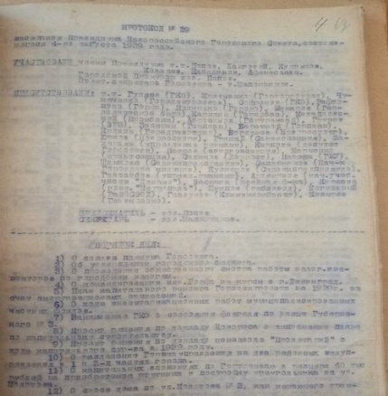
Продолжаем знакомить с архивными документами об истории переименования улиц.
После 1917 года большинство улиц города были переименованы. Многие улицы сохранили свои названия и поныне.
На заседании Президиума Новороссийского горсовета, состоявшегося 4 августа 1939 года, был рассмотрен вопрос о переименовании старых улиц. Вот дословная выписка из протокола № 29:
СЛУШАЛИ: ПОСТАНОВИЛИ:
&41. О переименовании улиц Переименовать наименование 6-ти улиц
(док. тов. Шапашников): и присвоить новые названия следующим
улицам:
1. Ежова Осипенко
2. Демьяна Бедного Серова
3. Фриновского Леваневского
4. Бондырева Киевская
5. Базовая Астраханская
6. Мухинская Алексеева

Р-8, оп.1. ед.хран. № 627л. 84

